Organizador de Músicas

# Descrição

Aplicação que organiza músicas através dos metadados dos arquivos em formato MP3 através do upload.

A aplicação foi dividida em 3 partes, banco de dados, API e APP WEB.

O banco de dados estará responsável por armazenar as informações dos arquivos MP3 como Título, Gênero, Artista, Álbum, Ano, Número da Faixa e imagem do álbum.

A API está responsável por cuidar do transporte da informação entre o banco de dados e o APP WEB, capturar as informações dos metadados dos arquivos MP3 e armazenar o arquivo em um diretório.

O APP WEB está responsável pela iteração com o usuário, onde é possível realizar o upload dos arquivos MP3, e verificar as informações dos arquivos que foram submetidos.

A aplicação permite realizar upload de arquivos MP3 repetidos.

# Limites

Nesta versão não é possível reproduzir as músicas e nem detalhar as informações nas sessões Gênero, Artista e Álbum.

Tecnologias utilizadas

# Bando de dados

* Microsoft SQL Server 2012

# API

* Linguagem C#
* Web Application MVC 4
* .NET Framework 4.5.2
* EntityFramework
* TagLib-Sharp
* SWAGGER

# APP WEB

* Linguagem C#
* Web Application MVC 4
* .NET Framework 4.5.2
* Jquary
* AngularJS
* Bootstrap

Configurando a base de dados

# Criando bando de dados e tabelas

Abra o SQL Management Studio e crie um banco de dados chamado Musicas

Agora execute o script **estruturaTabelas.sql** que está dentro da pasta DB, este arquivo já está apontando para o banco de dados Musicas, basta executa-lo.

Após concluir a execução a seguinte estrutura deverá estar criada:

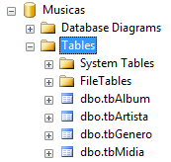

Configurando a API

# Modificando o Web.config

Vá até o diretório OrganizadorMusicas.API e abra o arquivo Web.config em um editor de texto.

Procure a tag <connectionStrings>

No propriedade connectionString existem os seguintes parâmetros:

data source=localhost;

initial catalog=Musicas;

integrated security=True

Neste caso ele está configurado para um banco de dados chamado Musicas em uma instancia local do SQL onde o usuário e senha está integrado com o SO.

Caso seja necessário um usuário e senha para realizar o acesso ao bando de dados a configuração deve ficar desta forma:

data source=[Nome do local onde está instalado o SQL Server];

initial catalog=[Nome do banco de Dados];

integrated security=False

User Id=[Nome do usuário]

Password=[Senha]

# Criando diretório virtual no IIS para a API

Criar um diretório virtual no IIS o .NET Framework 4.5.2 ou superior apontando para o diretório OrganizadorMusicas.API

Abra o navegador de internet e acesse **http://localhost/[nome do diretório virtual]**

A seguinte tela deve ser exibida:

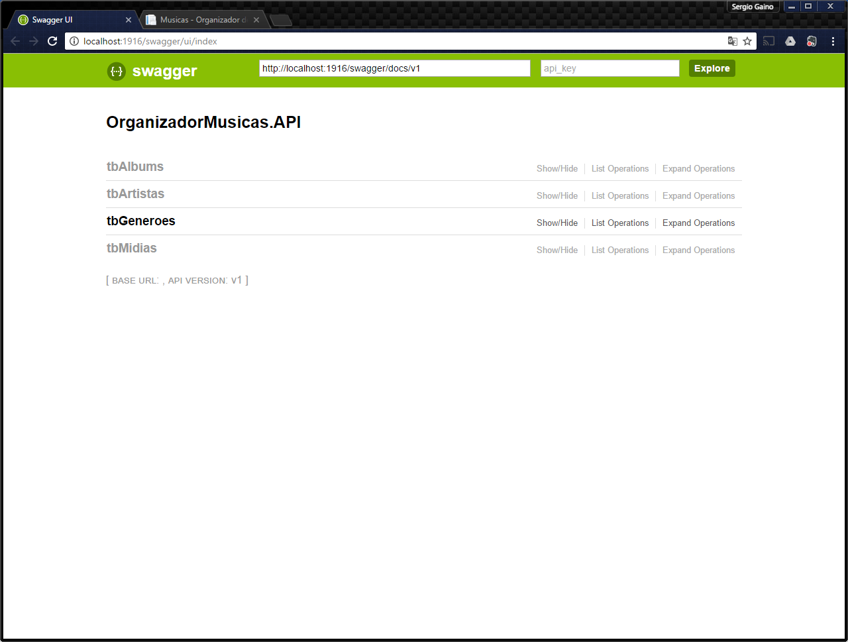

Configurando o App Web

# Modificando o OMmidia.js

Vá até o diretório OrganizadorMusicas.WEB/Scripts e abra o arquivo OMmidia.js em um editor de texto.

Procure por $scope.apiUrl = "http://localhost:1916/";

Aqui é preciso substituir o localhost:1916 pelo endereço virtual do OrganizadorMusicas.API que foi criado anteriormente.

# Criando diretório virtual no IIS para o APP

Criar um diretório virtual no IIS o .NET Framework 4.5.2 ou superior apontando para o diretório OrganizadorMusicas.WEB

Abra o navegador de internet e acesse **http://localhost/[nome do diretório virtual]**

A seguinte tela deve ser exibida:

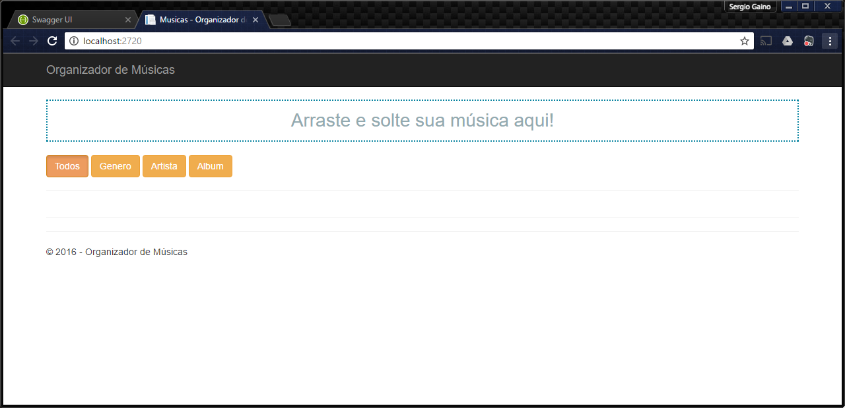

Utilizando o Organizador de Musicas

# Fazendo upload das musicas

Selecione os arquivos em formato MP3 que estão no diretório **Musicas**, arraste e solte na área pontilhada no topo da pagina.

O upload deve ocorrer dessa forma:

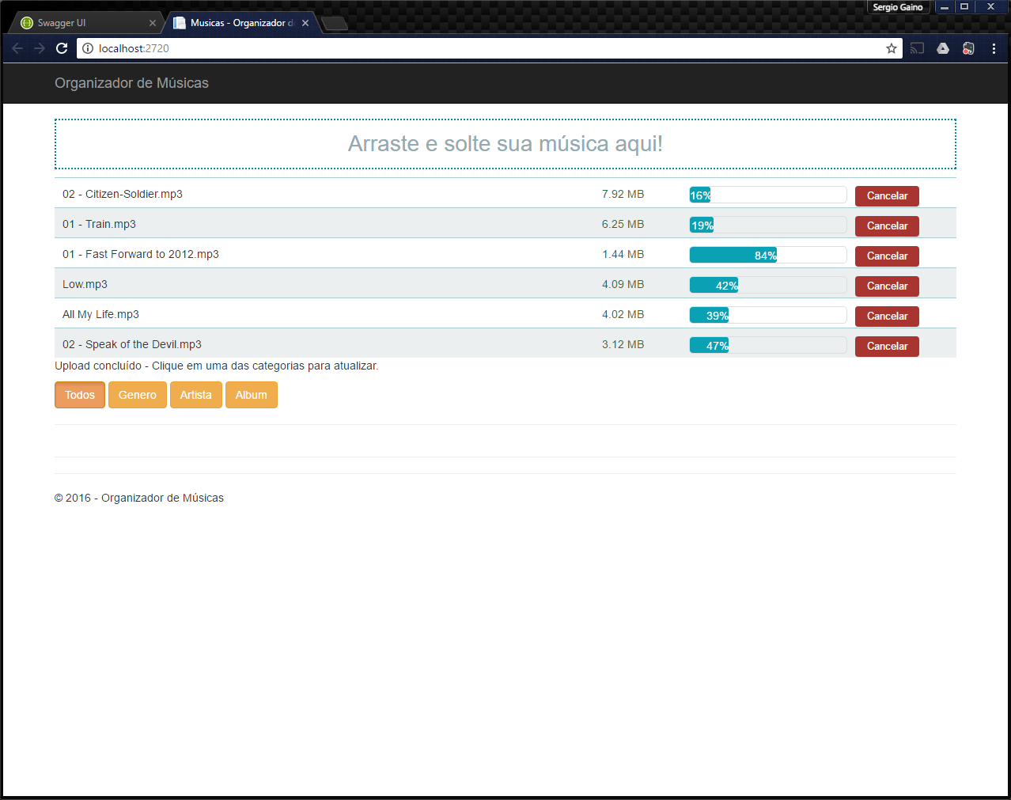

# Navegando pelo APP

Ao clicar nos botões em laranja é possível ver as músicas que foram carregadas, assim como os gêneros, artistas e álbuns, assim como demonstram as imagens a seguir:

### Músicas (botão Todos)

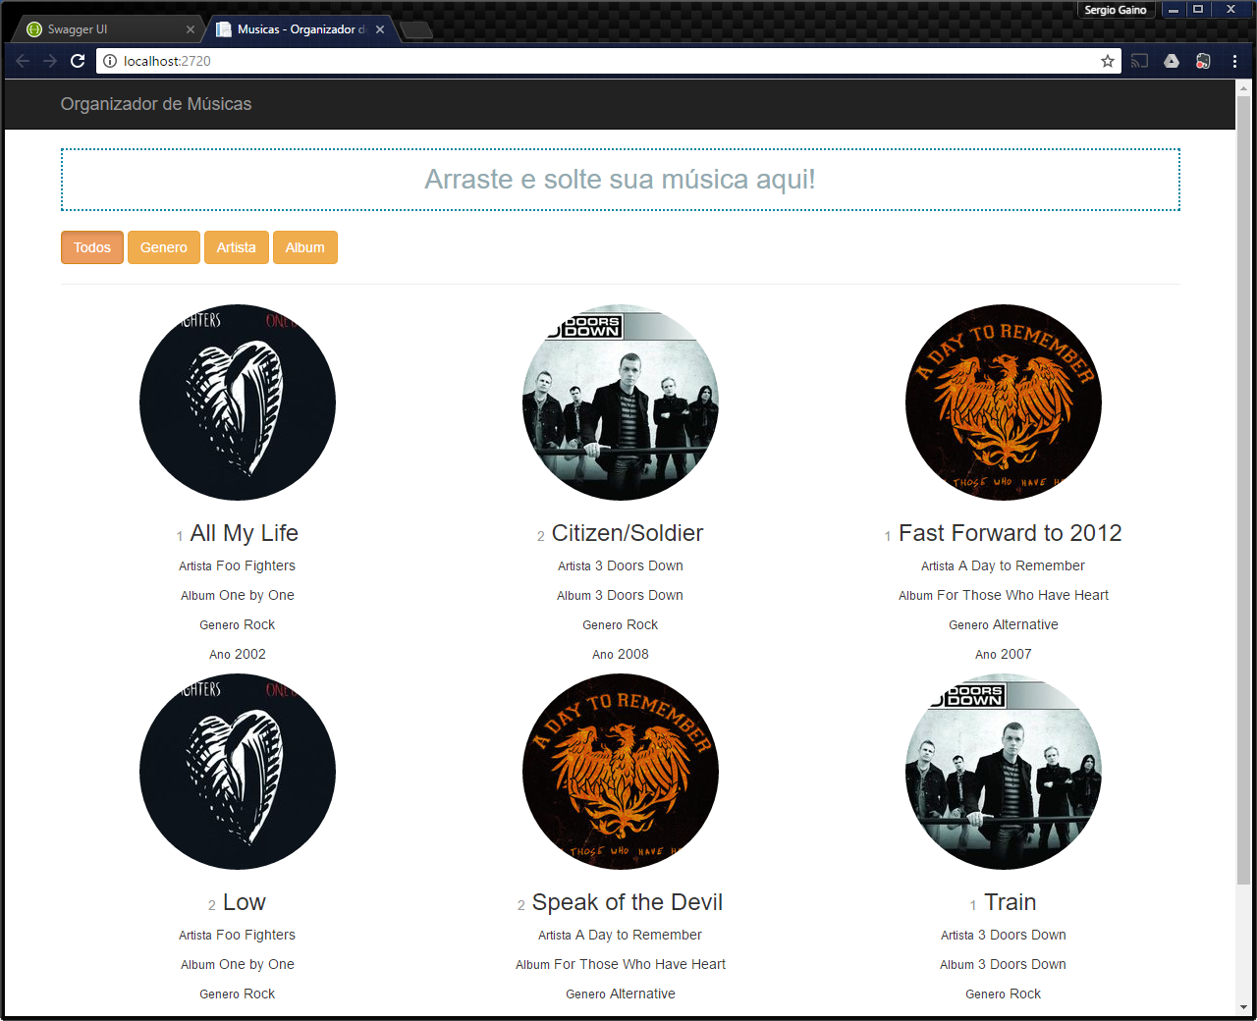

### Gêneros (botão Gênero)

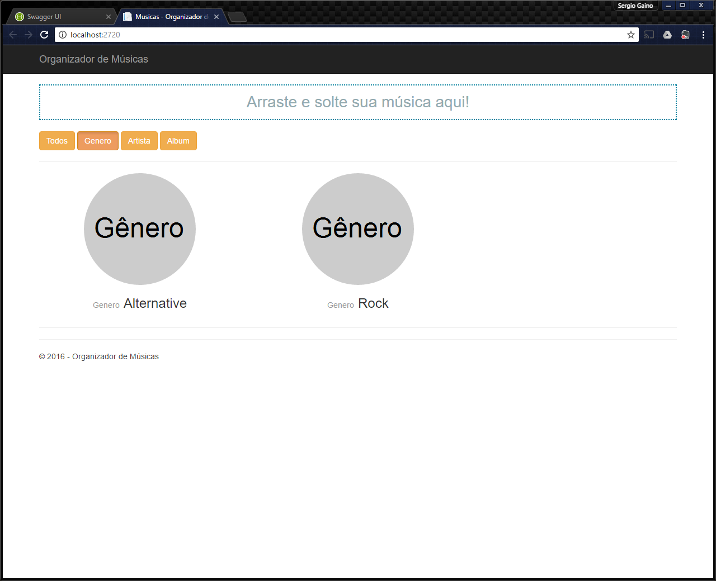

### Artistas (botão Artista)

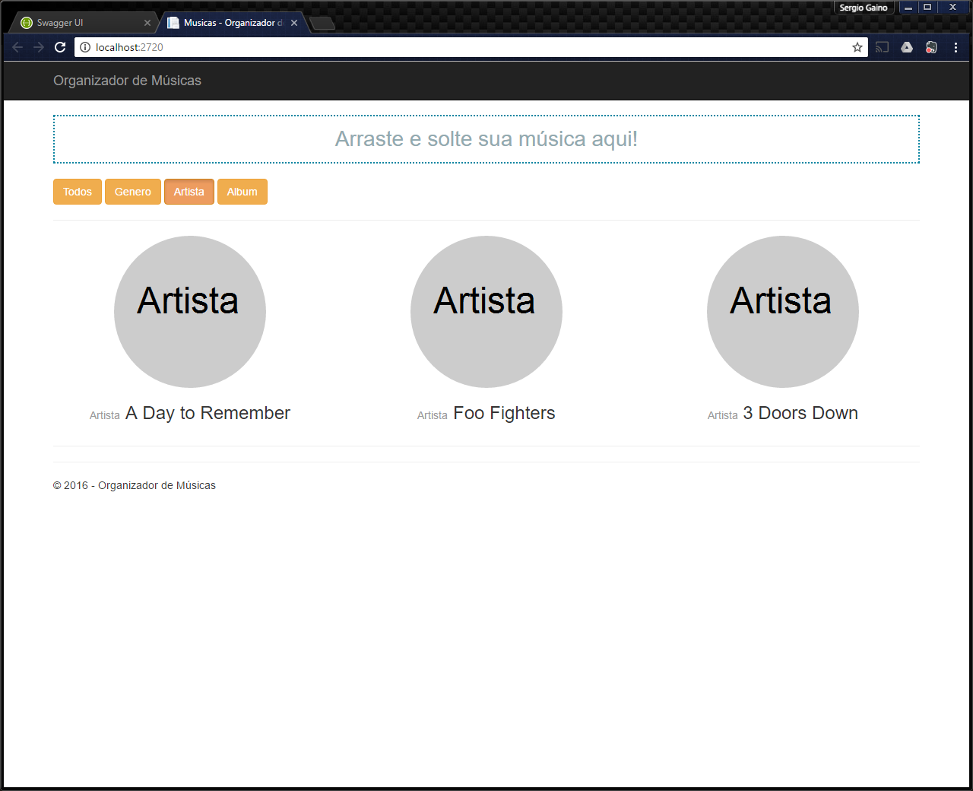

### Álbuns (botão Álbum)

